СОДЕРЖАНИЕ

Оглавление
ВВЕДЕНИЕ 2
1 ТЕХНИЧЕСКОЕ ЗАДАНИЕ 5
1.1 Анализ предметной области 5
1.2 Анализ существующих веб-сайтов библиотек и аналогов 7
1.3 Разработка требований к веб-странице и программному средству 9
1.4 Выбор средств разработки и обоснование технологического стека 12
2 РАЗРАБОТКА ПРОГРАММНОГО ОБЕСПЕЧЕНИЯ 16
2.1 Проектирование структуры веб-страницы и архитектуры приложения 16
2.2 Детальная реализация страниц веб-сайта 19
2.2.1 Реализация страницы «Главная» 19
2.2.2 Реализация страницы «Каталог» 20
2.2.3 Реализация страницы «О нас» 23
2.3 Тестирование и отладка разработанной веб-страницы 25
ЗАКЛЮЧЕНИЕ 27
СПИСОК ИНФОРМАЦИОННЫХ ИСТОЧНИКОВ 29

ВВЕДЕНИЕ

Актуальность темы исследования обусловлена стремительной цифровизацией всех сфер общественной жизни, в частности культурно-образовательного сектора. В условиях современного информационного общества библиотека трансформируется из традиционного хранилища печатных изданий в многофункциональный информационно-коммуникационный центр, предоставляющий удаленный доступ к знаниям. Ключевым элементом этой трансформации является наличие качественного, высокопроизводительного и эстетически совершенного веб-ресурса. Веб-сайт современной библиотеки выступает не просто виртуальной визитной карточкой учреждения, а сложным программным продуктом, обеспечивающим навигацию по книжному фонду, интерактивное взаимодействие с читателями и продвижение культуры чтения в цифровой среде. Однако анализ существующего рынка программных решений показывает, что многие библиотечные сайты страдают от архаичного дизайна, низкой скорости загрузки, отсутствия адаптивности под мобильные устройства и недостаточной интерактивности, что существенно снижает их эффективность и отталкивает современную аудиторию, особенно молодое поколение, привыкшее к высоким стандартам пользовательского опыта (UX).

В связи с вышеизложенным возникает объективная необходимость в разработке новых подходов к созданию библиотечных веб-ресурсов, сочетающих в себе передовые технологии программирования, эстетическую привлекательность и высокую функциональность. Целью данной курсовой работы является проектирование, разработка и внедрение современного веб-сайта библиотеки «Lumina» с использованием актуального стека технологий: библиотеки React для построения пользовательского интерфейса, платформы Node.js и фреймворка Express для серверной логики, а также утилитарного CSS-фреймворка Tailwind CSS для стилизации. Выбор данных инструментов обусловлен их доминирующим положением в индустрии разработки программного обеспечения, высокой производительностью, модульностью и возможностью создания масштабируемых одностраничных приложений (SPA).

Объектом исследования выступает процесс автоматизации библиотечных услуг посредством создания специализированного веб-представительства. Предметом исследования являются методы, алгоритмы и программные средства разработки клиентской и серверной частей современного веб-приложения библиотечной тематики. Для достижения поставленной цели в работе решается комплекс взаимосвязанных задач: проводится глубокий анализ предметной области и существующих программных аналогов; формулируются детальные требования к функциональным и нефункциональным характеристикам разрабатываемой системы; осуществляется обоснованный выбор технологического стека и среды разработки; проектируется архитектура приложения, структура данных и пользовательский интерфейс; реализуется серверная часть на базе Node.js для обработки запросов и генерации динамического контента; разрабатывается клиентская часть на базе React с применением компонентного подхода, хуков состояния и эффектов, а также библиотеки Framer Motion для реализации сложных анимационных переходов; производится всестороннее тестирование работоспособности всех модулей системы, отладка кода и оптимизация производительности.
Практическая значимость работы заключается в создании готового к промышленной эксплуатации программного продукта – веб-сайта библиотеки «Lumina», который может быть интегрирован в реальную инфраструктуру библиотек различных уровней. Разработанный ресурс эффективно решает проблему дистанционного доступа к книжному фонду, предоставляет интуитивно понятный каталог с системой фильтрации и поиска, визуализирует статистические данные в реальном времени и предлагает пользователю богатый набор интерактивных элементов. Структура курсовой работы соответствует логике проведения научно-исследовательской работы и включает в себя введение, два основных раздела, посвященных техническому заданию и непосредственно разработке программного обеспечения, заключение, список использованных информационных источников и приложения.

1. ТЕХНИЧЕСКОЕ ЗАДАНИЕ

1.1 Анализ предметной области «Библиотеки»

Предметная область курсового проекта охватывает сферу библиотечного обслуживания, предоставления информационных услуг и организации досуга населения через сеть Интернет. Библиотека как социальный институт переживает период фундаментальных изменений, вызванных глобальной цифровизацией общества и изменением потребительских привычек пользователей. Традиционные формы библиотечной работы, такие как выдача книг в читальных залах и проведение очных мероприятий, дополняются широким спектром электронных сервисов, среди которых центральное место занимает официальный сайт организации. Анализ текущей ситуации на рынке библиотечных веб-ресурсов показывает, что, несмотря на повсеместное наличие сайтов у большинства муниципальных и региональных библиотек, качественное исполнение многих из них оставляет желать лучшего. Значительная часть ресурсов представляет собой статические страницы с устаревшей информацией, запутанной системой навигации, дизайном, не соответствующим современным трендам веб-разработки, и отсутствием мобильной адаптации. Пользователи таких сайтов сталкиваются с серьезными трудностями при поиске необходимой литературы, невозможностью предварительного просмотра обложек или аннотаций, экстремально медленной загрузкой графического контента и полным отсутствием интерактивности.

Существующие программные аналоги можно классифицировать на несколько категорий. К первой категории относятся специализированные автоматизированные библиотечные системы (АБИС) со встроенными модулями веб-доступа, такие как ИРБИС, Марк-SQL, RuNet и другие. Их безусловным преимуществом является глубокая интеграция с электронным каталогом и внутренней базой данных библиотеки, однако они часто обладают избыточно громоздким и неинтуитивным интерфейсом, требуют сложной настройки, дорогостоящего лицензирования и постоянного технического сопровождения, а их дизайн крайне редко поддается гибкой кастомизации под конкретные нужды и брендбук учреждения. Ко второй категории относятся сайты, созданные на базе универсальных систем управления контентом (CMS), таких как Joomla, WordPress, Drupal или 1C-Битрикс. Эти решения позволяют относительно быстро развернуть сайт без глубоких знаний программирования, используя готовые шаблоны и плагины, но они часто страдают от шаблонности внешнего вида, проблем с безопасностью при использовании большого количества сторонних расширений, ограничениями в производительности при высоких нагрузках и зависимостью от обновлений ядра CMS. Третья категория – это самописные сайты, разработанные с нуля с использованием современных фреймворков, которые могут быть идеально адаптированы под любые требования заказчика, но их создание требует высокой квалификации разработчиков и значительных временных затрат.

Проведенный сравнительный анализ позволил выявить ключевые недостатки большинства существующих решений: полное отсутствие плавной анимации и интерактивности, что делает взаимодействие с сайтом сухим, формальным и неинтересным для пользователя; использование устаревших подходов к верстке (табличная верстка, отсутствие Flexbox/Grid), приводящее к критическим проблемам с отображением на различных устройствах; медленная скорость загрузки контента из-за неоптимизированных изображений и тяжелых скриптов; недостаточная проработка пользовательского пути (User Journey), из-за чего посетители тратят непропорционально много времени на поиск нужной информации. На основе изучения лучших практик и успешных кейсов в области современной веб-разработки была сформирована концепция будущего программного продукта. Сайт «Lumina» должен стать эталоном современного подхода, где во главу угла ставится пользовательский опыт (UX) и пользовательский интерфейс (UI). Проект предполагает отказ от тяжелых универсальных CMS в пользу легковесного, высокопроизводительного стека технологий на базе JavaScript (React + Node.js), что обеспечит мгновенную реакцию интерфейса на действия пользователя, отсутствие перезагрузок страниц при навигации и высочайшую скорость работы. Особое внимание уделяется визуальному оформлению: использованию светлой, воздушной цветовой гаммы, снижающей нагрузку на глаза, качественной типографике с использованием пары контрастных шрифтов, микро-анимациям, реагирующим на действия пользователя, и полностью адаптивной сетке, корректно работающей на любых экранах. Функционально система должна предоставлять возможность просмотра многостраничного каталога книг с разбивкой по жанрам, получения актуальной статистической информации, мгновенного поиска по авторам и названиям, а также перехода к внешним ресурсам для чтения. Такой комплексный подход позволит устранить выявленные недостатки аналогов и создать конкурентоспособный продукт, полностью отвечающий требованиям современного цифрового потребителя.

1.2 Анализ существующих веб-сайтов библиотек и аналогов

В рамках данного подраздела был проведен детальный мониторинг и сравнительный анализ ряда действующих веб-ресурсов библиотек различного уровня, а также специализированных онлайн-сервисов для чтения. В качестве объектов анализа были выбраны сайты крупных городских библиотек, региональных научных учреждений и популярные коммерческие платформы вроде LiveLib или ReadRate. Результаты анализа показали удручающую картину: подавляющее большинство государственных библиотечных сайтов выполнены в стиле начала 2000-х годов, характеризующемся мелкими шрифтами, отсутствием визуальной иерархии, перегруженностью текстовыми блоками без структурирования и полным игнорированием принципов юзабилити. Навигация на таких ресурсах часто реализована через сложные многоуровневые меню, скрытые в глубине страниц, что затрудняет поиск каталога или расписания мероприятий. Графическое оформление либо отсутствует вовсе, либо представлено низкокачественными изображениями с артефактами сжатия. Мобильная версия либо отсутствует, либо представляет собой урезанную копию десктопной версии, непригодную для комфортного использования на сенсорных экранах.

Коммерческие аналоги и агрегаторы, напротив, демонстрируют высокий уровень проработки интерфейса, однако они часто перегружены рекламой, имеют сложные системы регистрации и монетизации, что создает барьеры для свободного доступа к информации. Кроме того, многие из них используют тяжелые фреймворки, которые долго загружаются на устройствах со слабым интернет-соединением. Выявлено, что ни один из проанализированных ресурсов не сочетает в себе одновременно минималистичный дизайн, высокую скорость работы за счет использования современных технологий рендеринга, богатую анимацию для удержания внимания пользователя и простую, интуитивно понятную навигацию. Отсутствие единого стандарта качества приводит к тому, что потенциальные читатели, особенно молодежь, воспринимают библиотеку как устаревший институт, не способный предложить современный цифровой сервис. Это подтверждает актуальность разработки собственного решения, которое лишено указанных недостатков и использует передовые инструменты веб-разработки для создания бесшовного пользовательского опыта.

1.3 Разработка требований к веб-странице и программному средству

На этапе разработки требований к программному средству были сформулированы исчерпывающие критерии, которым должен удовлетворять разрабатываемый веб-сайт библиотеки «Lumina». Требования дифференцированы на функциональные, пользовательские и системные (нефункциональные). Функциональные требования описывают конкретные действия и возможности, которые система обязана предоставлять. Во-первых, система должна реализовывать главную страницу (Home Page) с приветственным Hero-блоком, содержащим лаконичное описание миссии библиотеки, яркий заголовок и кнопки призыва к действию (Call-to-Action). На главной странице в обязательном порядке должен присутствовать динамический блок статистики, отображающий в реальном времени общее количество книг в фонде, число доступных жанров и имитацию количества активных читателей онлайн. Также главная страница должна включать секцию «Популярное сейчас», демонстрирующую подборку наиболее востребованных изданий в виде сетки карточек, секцию «Новинки недели» с контрастным темным фоном для визуального выделения свежих поступлений, блок «Читать прямо сейчас» с быстрым доступом к трем рекомендованным книгам и информационный блок с вдохновляющими цитатами и перечнем преимуществ сервиса. Во-вторых, система должна предоставлять страницу каталога (Catalog Page), где весь массив книг структурирован по жанрам. Реализация каталога должна использовать паттерн «Аккордеон», позволяющий раскрывать и скрывать списки книг по каждому жанру для экономии экранного пространства. Внутри каждого раскрытого жанра должны отображаться карточки книг, содержащие обложку (выполненную в виде стильной текстовой заглушки на черном фоне), название, имя автора, год издания, рейтинг и кнопку действия. Каталог обязан поддерживать функцию живого поиска по названию книги или имени автора с мгновенной фильтрацией результатов на стороне клиента без необходимости перезагрузки страницы или дополнительных запросов к серверу. В-третьих, система должна иметь страницу «О нас» (About Page), содержащую подробную информацию о миссии, используемых технологиях и сообществе библиотеки, оформленную в виде последовательных блоков с якорной навигацией, плавным скроллом и всплывающими подсказками. В-четвертых, при нажатии на кнопку «Читать онлайн» в карточке книги система должна перенаправлять пользователя на соответствующий внешний ресурс или открывать ссылку в новой вкладке браузера. В-пятых, система должна обеспечивать корректное отображение альтернативного контента (заглушек) в случае отсутствия графических изображений, используя CSS-генерацию вместо внешних файлов. В-шестых, система должна поддерживать полный адаптивный режим работы, автоматически перестраивая макет, размеры шрифтов и сетку контента под различные разрешения экранов мобильных устройств, планшетов и широкоформатных мониторов, включая трансформацию горизонтального меню в компактное «бургер-меню» на узких экранах.

Пользовательские требования фокусируются на эргономике и удобстве взаимодействия человека с системой. Интерфейс сайта должен быть интуитивно понятным даже для неподготовленного пользователя с низким уровнем цифровой грамотности, не требующим длительного обучения или изучения инструкций. Навигационное меню должно быть закреплено (sticky) в верхней части экрана и оставаться доступным при прокрутке страницы, имея эффект матового стекла (glassmorphism) для визуального отделения от контента. Цветовая схема должна быть исключительно светлой, приятной для глаз при длительном чтении, с использованием контрастных акцентных цветов (индиго) для важных элементов управления, направляющих внимание пользователя. Типографика должна быть безупречной: легко читаемые шрифты с достаточным межстрочным интервалом, использование гармоничной пары шрифтов – с засечками (Serif) для заголовков, придающего элегантность, и гротеска (Sans-Serif) для основного текста, обеспечивающего максимальную разборчивость. Система должна обеспечивать плавность всех переходов между страницами и анимацию появления элементов при скролле (scroll reveal), создавая ощущение «живого», отзывчивого интерфейса. Адаптивность является критическим требованием: сайт должен безупречно функционировать на устройствах с любым разрешением экрана, автоматически перестраивая сетку контента от одной колонки на смартфонах до шести колонок на больших мониторах. Время отклика интерфейса на любые действия пользователя (клик, наведение, ввод текста) не должно превышать 100 миллисекунд, создавая иллюзию мгновенной реакции.

Системные (нефункциональные) требования определяют технические характеристики и ограничения продукта. Время полной загрузки главной страницы не должно превышать 2 секунд при стандартном канале связи благодаря оптимизации кода и отсутствию тяжелых внешних ресурсов. Серверная часть должна обрабатывать входящие запросы к каталогу и генерировать необходимые данные в течение не более 100 миллисекунд за счет использования оптимизированных алгоритмов генерации моковых данных в оперативной памяти. Система должна быть устойчива к ошибкам ввода данных пользователем, некорректным URL-запросам и сбоям сети, предоставляя пользователю понятные сообщения об ошибках. Исходный код приложения должен быть модульным, чистым, документированным и соответствовать современным стандартам кодирования (ES6+), что облегчит его дальнейшую поддержку, масштабирование и передачу другим разработчикам. Безопасность данных обеспечивается за счет использования стандартов CORS (Cross-Origin Resource Sharing) на сервере для контроля доступа и базовой валидации всех входящих запросов. Совместимость требуется со всеми современными версиями популярных веб-браузеров (Google Chrome, Mozilla Firefox, Safari, Microsoft Edge, Opera). Масштабируемость архитектуры позволяет в будущем легко интегрировать новые функции, такие как полноценная система регистрации пользователей, личные кабинеты, база данных PostgreSQL или MongoDB, платежные шлюзы, без необходимости полной переработки существующей кодовой базы. Требования к аппаратному обеспечению минимальны: серверная часть может функционировать на любом виртуальном хостинге с поддержкой среды выполнения Node.js, клиентская часть работает в любом современном браузере без необходимости установки дополнительных плагинов или расширений.

1.4 Выбор средств разработки и обоснование технологического стека

Выбор средств разработки является одним из важнейших стратегических этапов проектирования, так как от него напрямую зависят производительность, надежность, безопасность и сроки создания программного продукта. Для реализации проекта «Lumina» был осознанно выбран современный стек технологий, базирующийся на языке JavaScript, что позволяет использовать единый язык программирования как на стороне клиента (Frontend), так и на стороне сервера (Backend), обеспечивая целостность разработки и упрощая поддержку кода.

Для разработки клиентской части (Frontend) была выбрана библиотека React. React, разработанный компанией Facebook (Meta), является де-факто отраслевым стандартом в современной веб-разработке благодаря своей революционной компонентной архитектуре. Эта архитектура позволяет декомпозировать сложный пользовательский интерфейс на независимые, изолированные и переиспользуемые блоки – компоненты, каждый из которых управляет своим собственным состоянием и жизненным циклом. Такой подход значительно упрощает поддержку кода, facilitates командную разработку и позволяет проводить модульное тестирование отдельных элементов интерфейса. Ключевой особенностью React является использование виртуального DOM (Document Object Model) – легковесной копии реального DOM дерева браузера. При изменении данных React сначала вычисляет разницу (diffing) между предыдущим и новым состоянием виртуального DOM, и затем точечно обновляет только изменившиеся узлы в реальном DOM. Это обеспечивает экстремально высокую скорость обновления интерфейса и плавность работы даже при наличии большого количества динамических элементов и сложных анимаций, что критически важно для нашего проекта. Для управления маршрутизацией между страницами (Главная, Каталог, О нас) была использована специализированная библиотека React Router DOM. Она предоставляет декларативный способ настройки навигации, позволяя осуществлять переходы между разделами без полной перезагрузки страницы, что соответствует принципам одностраничных приложений (SPA) и создает ощущение мгновенного отклика.

Для реализации сложных, кинематографичных анимаций и эффектов было принято решение использовать библиотеку Framer Motion. В отличие от стандартных CSS-анимаций, Framer Motion предлагает мощный и интуитивно понятный API, построенный поверх возможностей React. Она позволяет легко создавать сложные последовательности анимаций, жесты (свайпы, драги), анимации при появлении элементов в области видимости (whileInView) и-layout анимации (плавное изменение размеров и положения элементов при раскрытии аккордеонов). Использование Framer Motion критически важно для достижения поставленной цели по созданию «красивого» и динамичного сайта, вызывающего вау-эффект у пользователя. Для стилизации компонентов был выбран утилитарный CSS-фреймворк Tailwind CSS последней четвертой версии. В отличие от традиционных подходов с написанием отдельных CSS-файлов или использованием препроцессоров вроде SASS, Tailwind позволяет применять стили прямо в разметке JSX с помощью предопределенных утилитарных классов. Это радикально ускоряет процесс верстки, устраняет проблему именования классов, обеспечивает строгое единообразие дизайна во всем проекте и позволяет легко реализовывать адаптивность через модификаторы (например, md:flex, lg:w-1/2). Четвертая версия Tailwind отличается еще большей производительностью благодаря новому движку, работающему непосредственно через PostCSS плагин, и улучшенной поддержке переменных CSS. Для выполнения асинхронных HTTP-запросов к серверу используется библиотека Axios. Она предоставляет удобный, основанный на Promise интерфейс для работы с сетевыми запросами, поддерживает автоматическое преобразование JSON-данных, перехват ошибок и отмену запросов, что делает её надежным инструментом для взаимодействия с API. Для отображения векторных иконок использована библиотека Lucide React, предоставляющая набор легких, масштабируемых и эстетически выверенных SVG-иконок, которые идеально вписываются в современный минималистичный дизайн.

Для разработки серверной части (Backend) был выбран фреймворк Express.js, работающий на платформе Node.js. Node.js позволяет выполнять JavaScript-код на сервере, используя событийно-ориентированную модель с неблокирующим вводом-выводом (Event Loop). Это делает его идеальным выбором для приложений, требующих высокой скорости обработки множества одновременных соединений, таких как наш каталог книг, где необходимо быстро генерировать и отдавать большие объемы данных. Архитектура Node.js позволяет эффективно использовать ресурсы сервера и обрабатывать тысячи запросов параллельно без создания тяжелых потоков. Express.js является минималистичным, гибким и ненавязчивым фреймворком, который предоставляет необходимый минимум инструментов для создания RESTful API, обработки маршрутов (routing), работы с промежуточным ПО (middleware) и управления запросами/ответами. Он обладает огромным сообществом и экосистемой готовых решений для типичных задач веб-разработки. Для обеспечения возможности приема запросов от клиентского приложения, размещенного на другом порту (или домене) в процессе разработки, используется пакет CORS (Cross-Origin Resource Sharing), который настраивает необходимые заголовки безопасности для разрешения кросс-доменных запросов. В качестве генератора данных для наполнения каталога была написана собственная логика на чистом JavaScript, которая динамически формирует массивы объектов книг прямо в оперативной памяти. Это исключает необходимость подключения тяжелых баз данных на этапе демонстрации, хранения статических JSON-файлов и позволяет масштабировать объем информации простым изменением параметров цикла генерации.

В качестве интегрированной среды разработки (IDE) использовался Visual Studio Code – легкий, но чрезвычайно мощный редактор кода с обширной экосистемой расширений. Использование расширений для React (ES7+ React/Redux/React-Native snippets), Tailwind CSS (Tailwind CSS IntelliSense) и ESLint значительно повышает продуктивность разработчика, предоставляя интеллектуальное автодополнение, проверку синтаксиса в реальном времени, форматирование кода и быструю навигацию по файлам. Для управления зависимостями проектов использовался пакетный менеджер npm (Node Package Manager), являющийся стандартом де-факто в экосистеме Node.js. Сборка клиентской части осуществлялась с помощью современного инструмента Vite. Vite обеспечивает молниеносную скорость запуска сервера разработки за счет нативной поддержки ES-модулей браузером, обходя необходимость в первоначальной сборке всего бандла, и производит оптимизированную продакшен-сборку с использованием сборщика Rollup, гарантируя минимальный размер итоговых файлов. Такой тщательно подобранный технологический стек обеспечивает идеальный баланс между производительностью, скоростью разработки, качеством конечного продукта и поддерживаемостью кода, полностью соответствуя современным тенденциям индустрии и позволяя создать приложение уровня Enterprise.

2. РАЗРАБОТКА ПРОГРАММНОГО ОБЕСПЕЧЕНИЯ

2.1 Проектирование структуры веб-страницы и архитектуры приложения

Проектирование архитектуры программного обеспечения началось с определения общей структуры взаимодействия между клиентской и серверной частями системы. Была выбрана архитектура клиент-сервер с разделением ответственности (Separation of Concerns). Серверная часть реализована как Stateless REST API, что означает отсутствие сохранения состояния клиента между запросами; каждый запрос содержит всю необходимую информацию для его обработки. При запуске сервера инициализируется приложение Express, подключаются необходимые промежуточные программы (middleware): cors для разрешения кросс-доменных запросов и express.json() для парсинга JSON-тел запросов. Далее определяются конечные точки (endpoints) API, каждая из которых отвечает за предоставление конкретного набора данных. Алгоритм обработки запроса к каталогу (/api/catalog) спроектирован следующим образом: сервер получает GET-запрос от клиента; инициируется процедура генерации данных, в ходе которой последовательно перебирается массив предопределенных жанров; для каждого жанра запускается цикл, создающий ровно 30 объектов книг; для каждой книги генерируются случайные метаданные (автор из списка, год издания, рейтинг), формируется красивое название на основе шаблонов; сформированный массив объектов оборачивается в JSON-ответ и отправляется клиенту с кодом состояния HTTP 200 OK. Данный алгоритм оптимизирован для синхронного выполнения в оперативной памяти, что гарантирует мгновенный отклик без задержек на дисковые операции или внешние сетевые запросы. Алгоритм обработки запроса статистики (/api/stats) возвращает заранее рассчитанные константы. Отдельно спроектирован эндпоинт /api/featured, который формирует выборки популярных книг, новинок и рекомендаций для главной страницы, перемешивая общий массив данных и выбирая первые элементы для каждой категории, обеспечивая разнообразие контента.

Клиентская часть приложения спроектирована как одностраничное приложение (SPA). Точкой входа является файл main.jsx, который инициализирует корневой React-компонент и подключает глобальные стили. Компонент App настраивает маршрутизатор (BrowserRouter), определяя, какой компонент-страница рендерить в зависимости от текущего URL в адресной строке браузера. Структура проекта организована по функциональному признаку: компоненты общего назначения (Navbar, Footer, BookCard) вынесены в директорию components для переиспользования, а компоненты страниц (Home, Catalog, About) размещены в директории pages. Состояние приложения управляется с помощью хуков React (useState, useEffect). Для всех асинхронных операций предусмотрены состояния загрузки (loading) и обработки ошибок (error), чтобы интерфейс оставался отзывчивым и информативным в любой ситуации.


Рис. 1 — Страница «Главная»

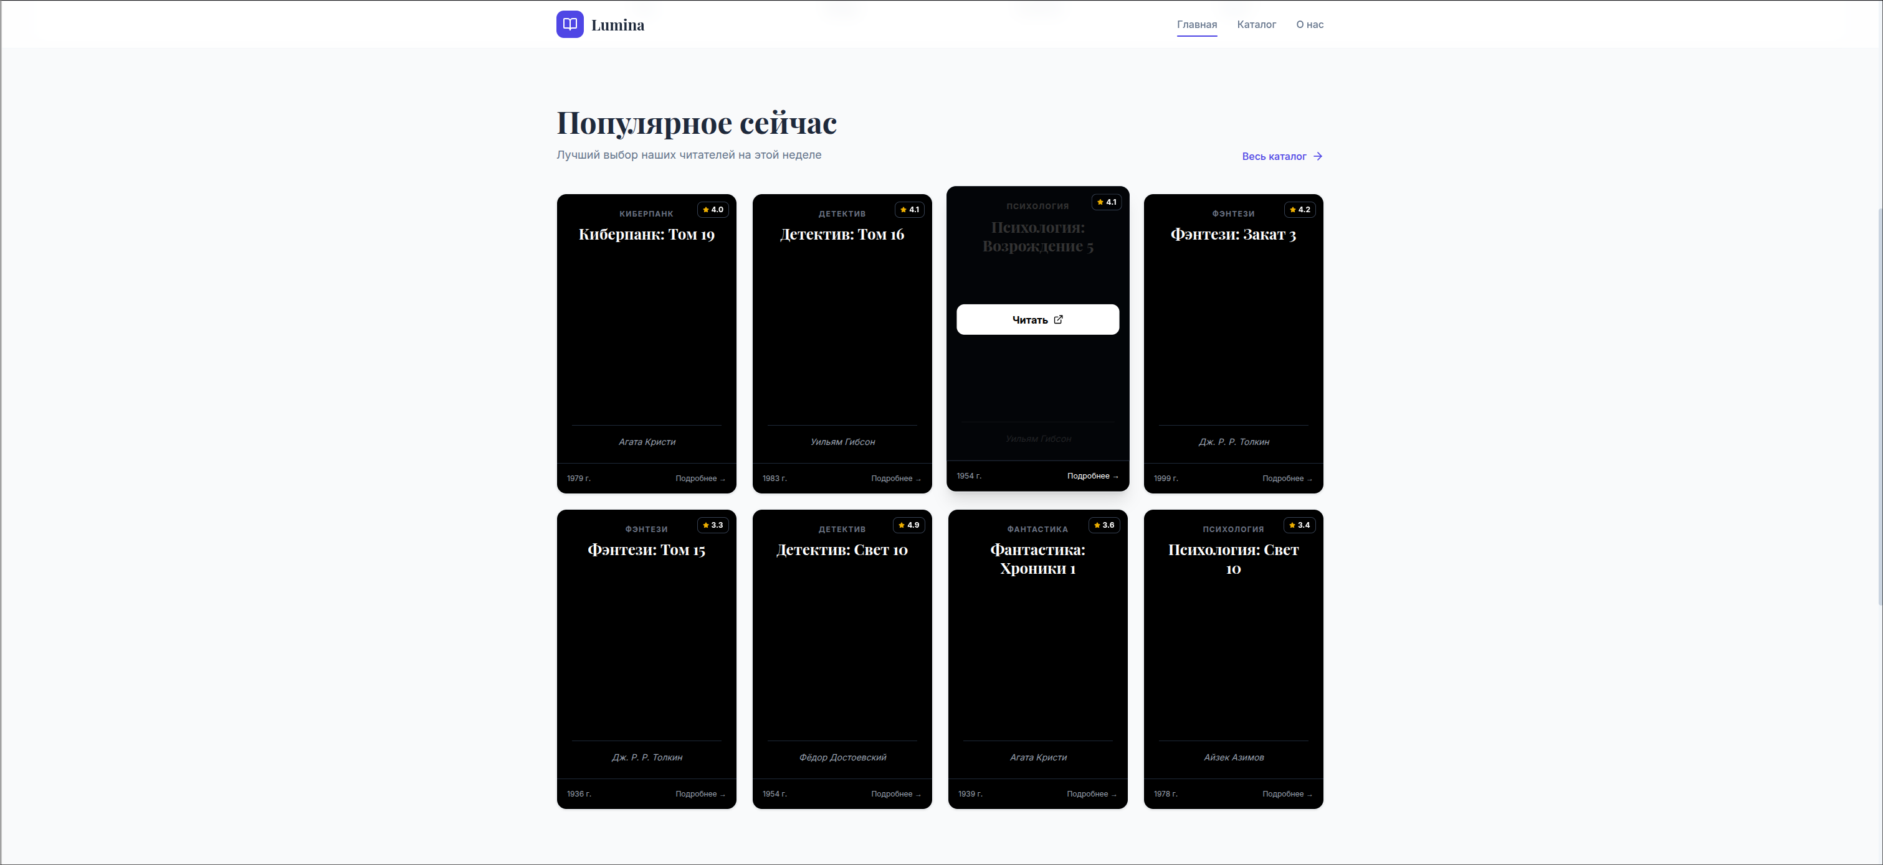
Рис. 2 — Страница «Главная», раздел “Популярное сейчас”

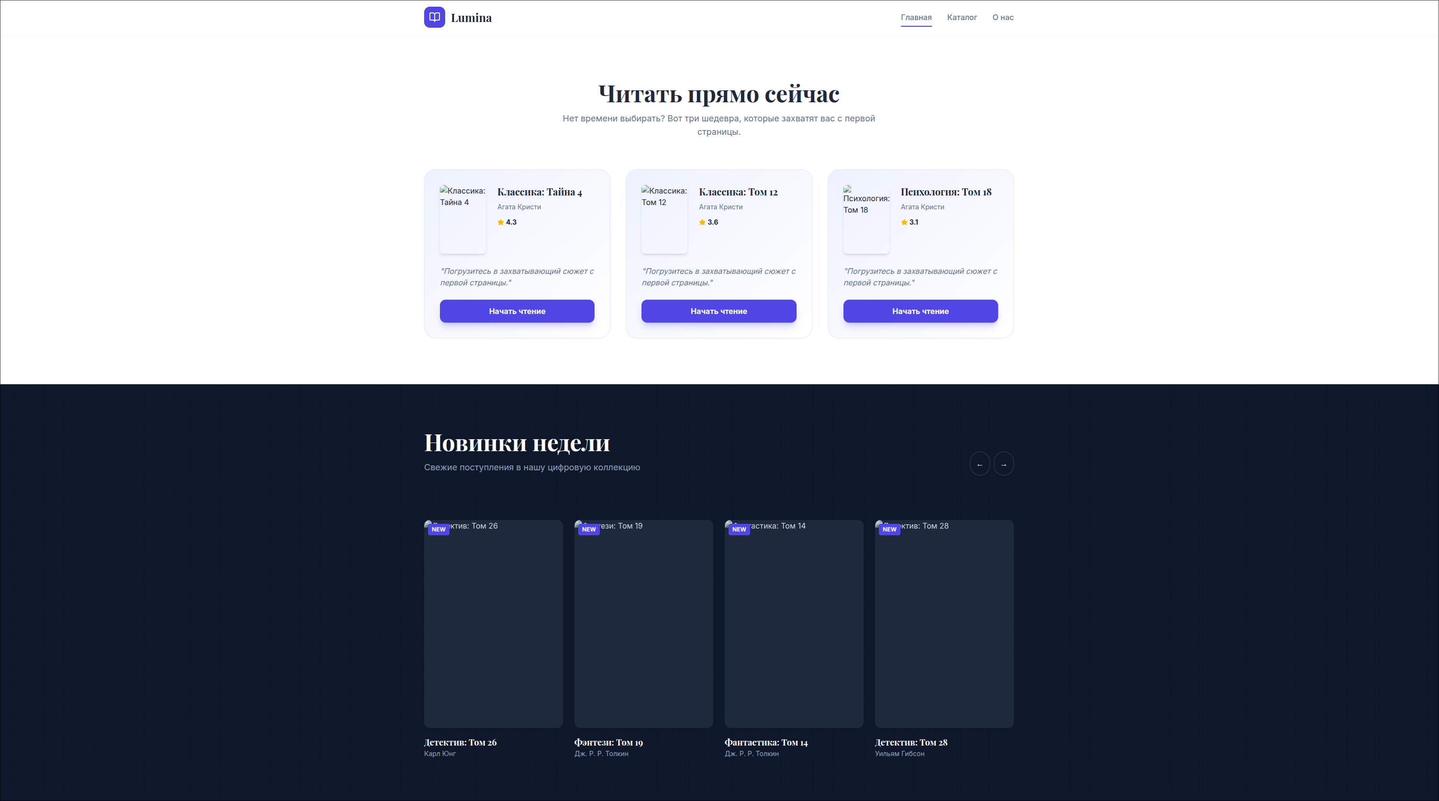
Рис. 3 — Страница «Главная», разделы “Читать прямо сейчас” и “Новинки недели”

2.2 Детальная реализация страниц веб-сайта

2.2.1 Реализация страницы «Главная»

Страница «Главная» (Home.jsx) является центральным элементом сайта, выполняющим функцию витрины и навигационного хаба. Её реализация начинается с импорта необходимых зависимостей: хуков React для управления состоянием и эффектами, библиотеки Axios для сетевых запросов, компонентов анимации Framer Motion и иконок Lucide. Компонент использует хук useState для хранения данных статистики и подборки книг, а также флага загрузки. При монтировании компонента срабатывает хук useEffect, который параллельно отправляет два асинхронных запроса к серверу: один к эндпоинту статистики, другой к эндпоинту популярных книг. Пока данные загружаются, пользователю отображается красивый анимированный спиннер. После получения ответов состояние обновляется, и данные передаются в дочерние компоненты для отрисовки.
Верхняя часть страницы занимает Hero-блок, сверстанный с использованием градиентного фона и декоративных SVG-паттернов. Заголовок выполнен крупным шрифтом с засечками, а ключевая фраза выделена градиентным текстом. Кнопки призыва к действию реализованы с использованием кастомных классов Tailwind, обеспечивающих плавное изменение цвета и тени при наведении. Блок статистики представлен сеткой карточек, каждая из которых содержит иконку, крупную цифру и подпись; карточки имеют анимацию появления с задержкой, создавая каскадный эффект. Секция «Популярное сейчас» реализована через маппинг массива данных в компоненты BookCard. Секция «Новинки недели» выполнена на темном фоне для создания визуального контраста и акцентирования внимания на свежем контенте. Блок «Читать прямо сейчас» предлагает три избранные книги в расширенном формате с кратким описанием и кнопкой быстрого доступа. Внизу страницы расположен блок с цитатой и преимуществами сервиса, оформленный в виде сетки информационных карточек. Вся верстка полностью адаптивна: на мобильных устройствах сетка перестраивается в одну колонку, шрифты уменьшаются, а отступы корректируются для оптимального восприятия.

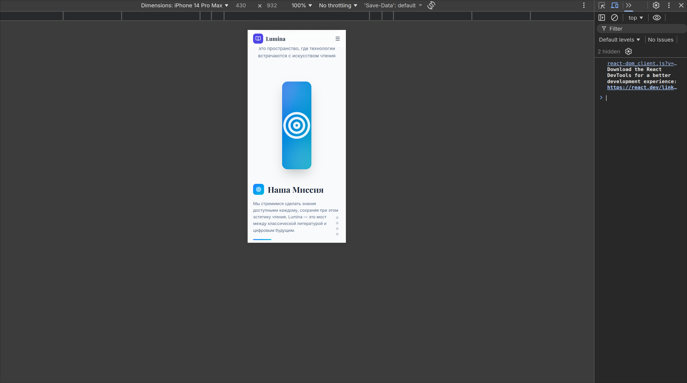
Рис. 4 — Адаптивная(Мобильная) версия сайта

2.2.2 Реализация страницы «Каталог»

Страница «Каталог» (Catalog.jsx) представляет собой сложный интерактивный интерфейс для навигации по книжному фонду. Основой реализации является компонент, использующий состояние для хранения всего списка жанров и книг, текущего открытого жанра и поискового запроса. При загрузке страницы данные однократно запрашиваются у сервера и сохраняются в локальном состоянии. Поле поиска реализовано с использованием события onChange, которое при каждом вводе символа фильтрует массив книг в памяти, сравнивая введенную подстроку с названиями книг и именами авторов (приведенными к нижнему регистру). Это обеспечивает мгновенную реакцию интерфейса без задержек.
Основной механизм отображения – аккордеон. Список жанров рендерится через map, каждый элемент которого содержит заголовок и тело. Заголовок является кнопкой, клик по которой переключает состояние openGenre. Тело аккордеона обернуто в компонент AnimatePresence из библиотеки Framer Motion, что позволяет анимировать высоту и прозрачность содержимого при раскрытии и закрытии. Внутри тела жанра расположена сетка (Grid) карточек книг. Карточка книги (BookCard) реализована как отдельный переиспользуемый компонент. Вместо внешней картинки она использует черный div-контейнер с белым текстом, где крупным шрифтом выведен жанр и название, а мелким – автор. Это решение гарантирует мгновенную отрисовку и стильный минималистичный вид. При наведении на карточку срабатывает псевдокласс hover, меняющий фон на темно-серый и плавно проявляющий оверлей с кнопкой «Читать». Кнопка ведет на внешнюю ссылку, открываясь в новой вкладке. Рейтинг книги отображается в углу карточки в виде маленького бейджа. Адаптивность сетки настроена так, чтобы на больших экранах отображалось до 6 книг в ряд, на планшетах – 3-4, на телефонах – 2.

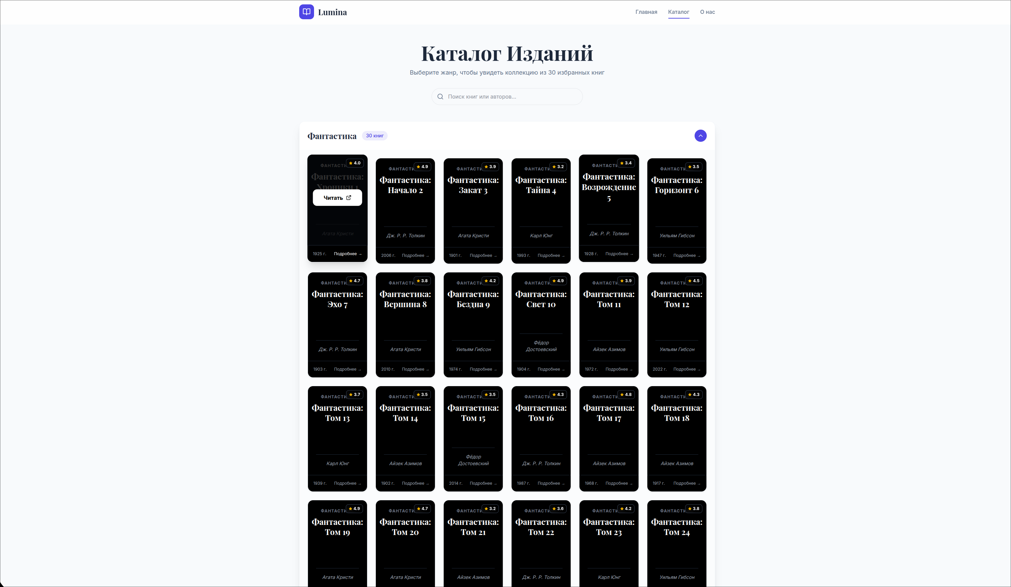
Рис. 5 — Страница «Каталог», раздел книг жанра “Фантастика”

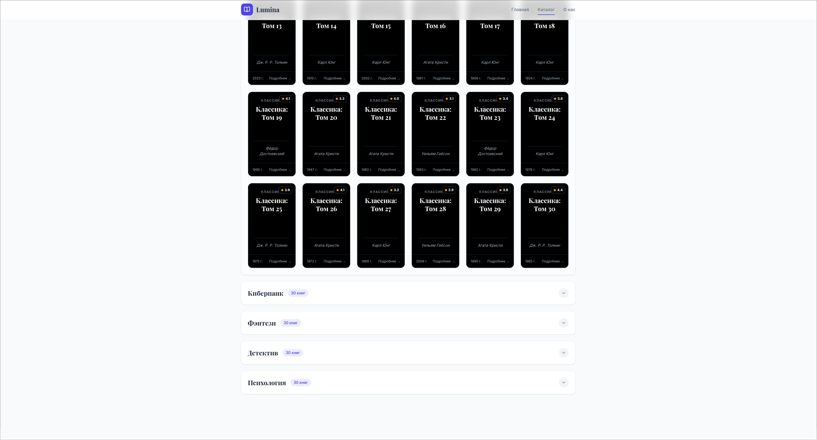
Рис. 6 — Страница «Каталог», свёрнутые разделы книг с разными жанрами

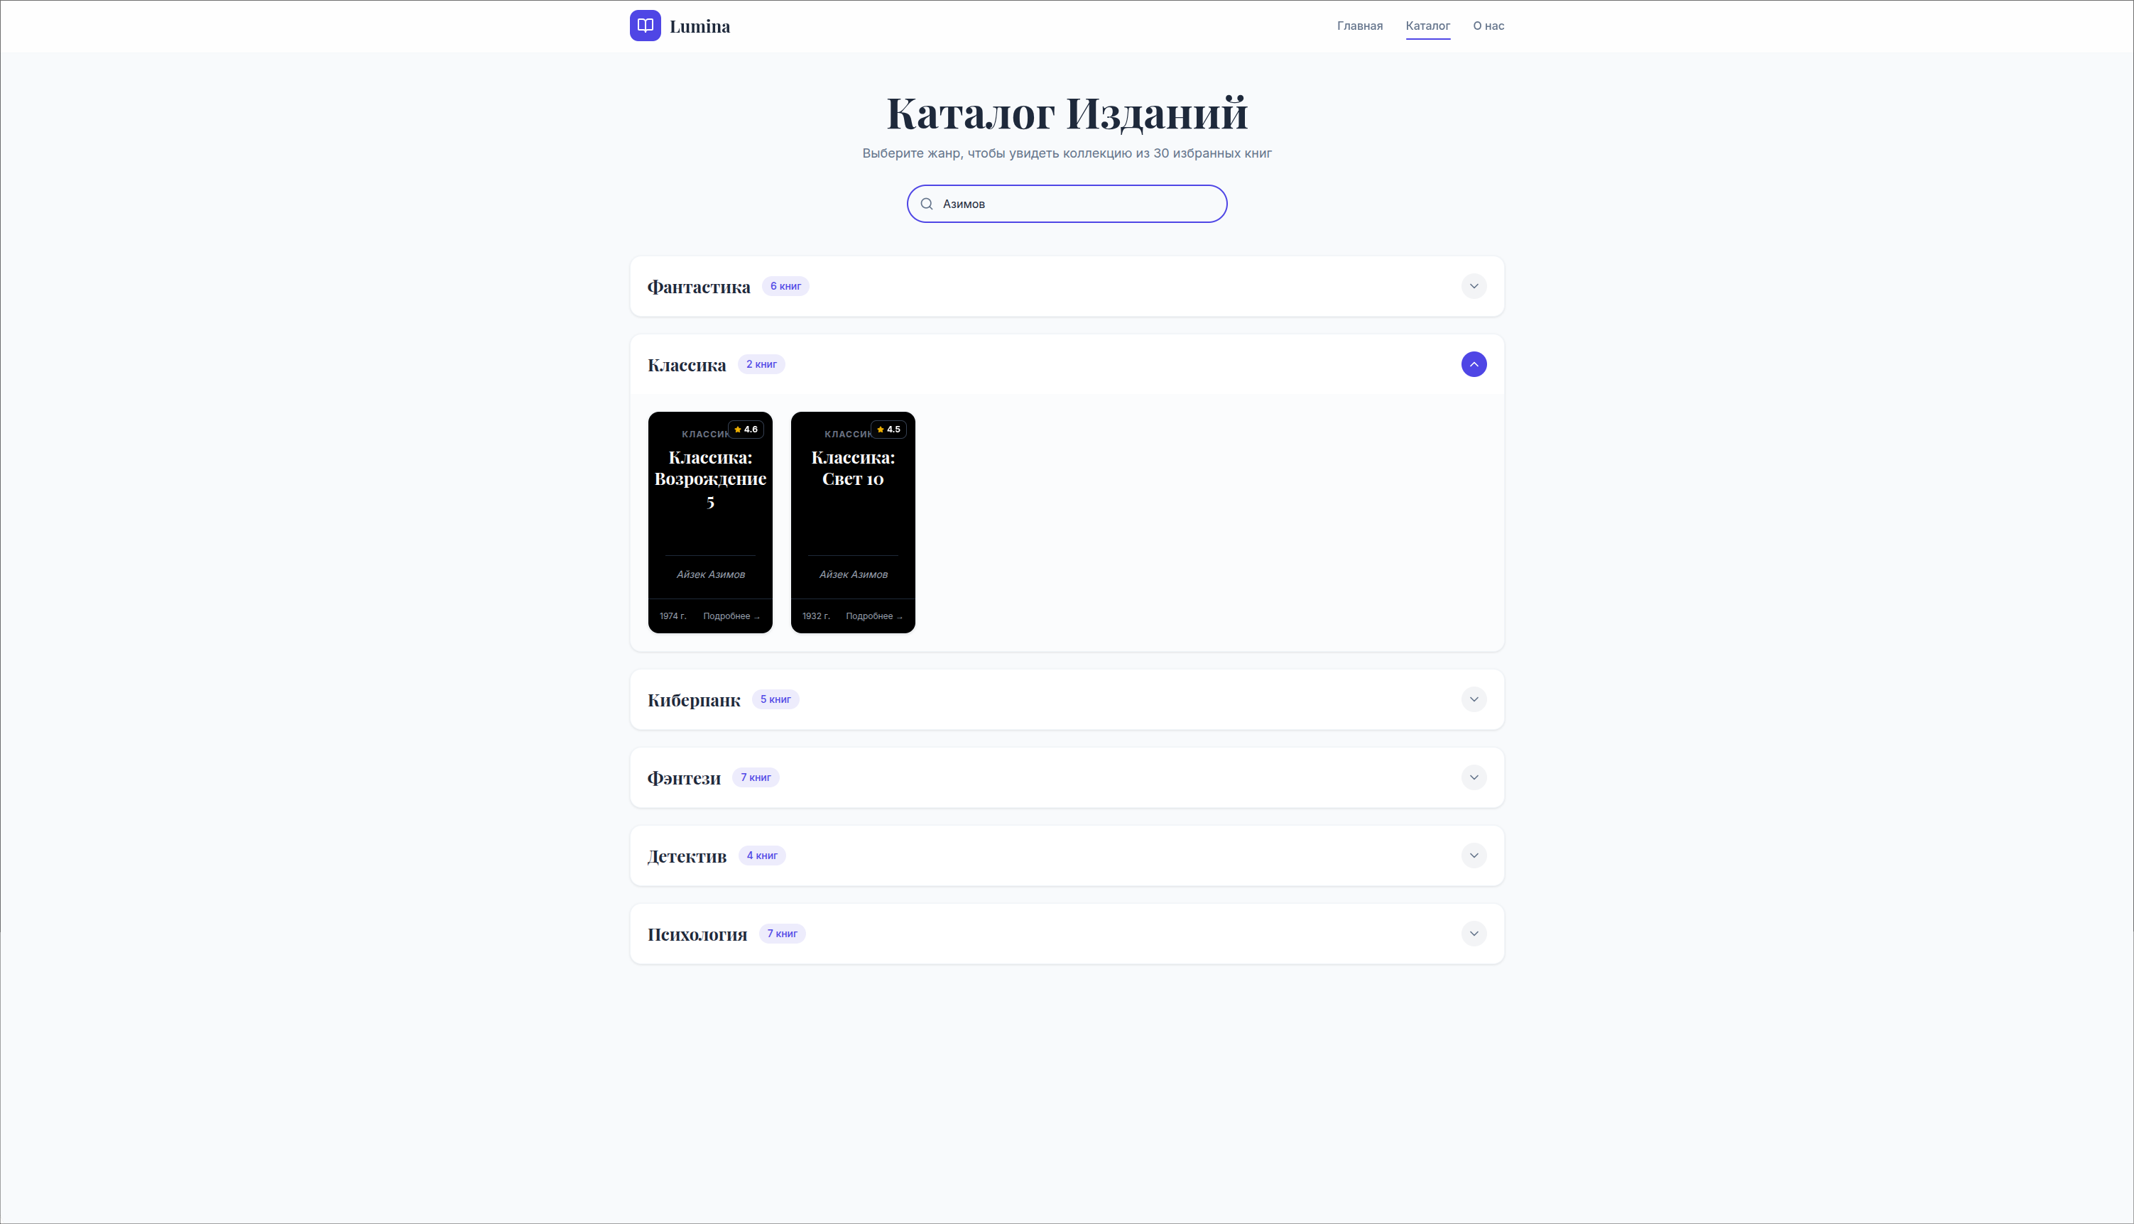
Рис. 7 — Страница «Каталог», работа поиска

2.2.3 Реализация страницы «О нас»

Страница «О нас» (About.jsx) выполнена в формате повествовательного лендинга. Структура страницы состоит из нескольких смысловых блоков, каждый из которых посвящен определенному аспекту деятельности библиотеки (Миссия, Технологии, Сообщество, Ценности). Реализация использует чередование компоновки: текст слева – изображение справа, затем наоборот, что создает динамику при скролле. Вместо реальных фотографий используются абстрактные градиентные блоки с иконками, что поддерживает общую стилистику минимализма. Каждый блок обернут в motion.div с настройками анимации при появлении в области видимости (whileInView), что заставляет элементы плавно выезжать сбоку или всплывать снизу по мере прокрутки страницы. Справа реализована фиксированная панель навигационных точек (якорей), которые подсвечиваются при скролле до соответствующей секции. Клик по точке осуществляет плавный скролл к нужному разделу. Типографика страницы выдержана в строгом стиле с использованием крупных заголовков и хорошо читаемого основного текста. Цветовые акценты для каждого блока подобраны индивидуально, создавая радужный, но сдержанный эффект.

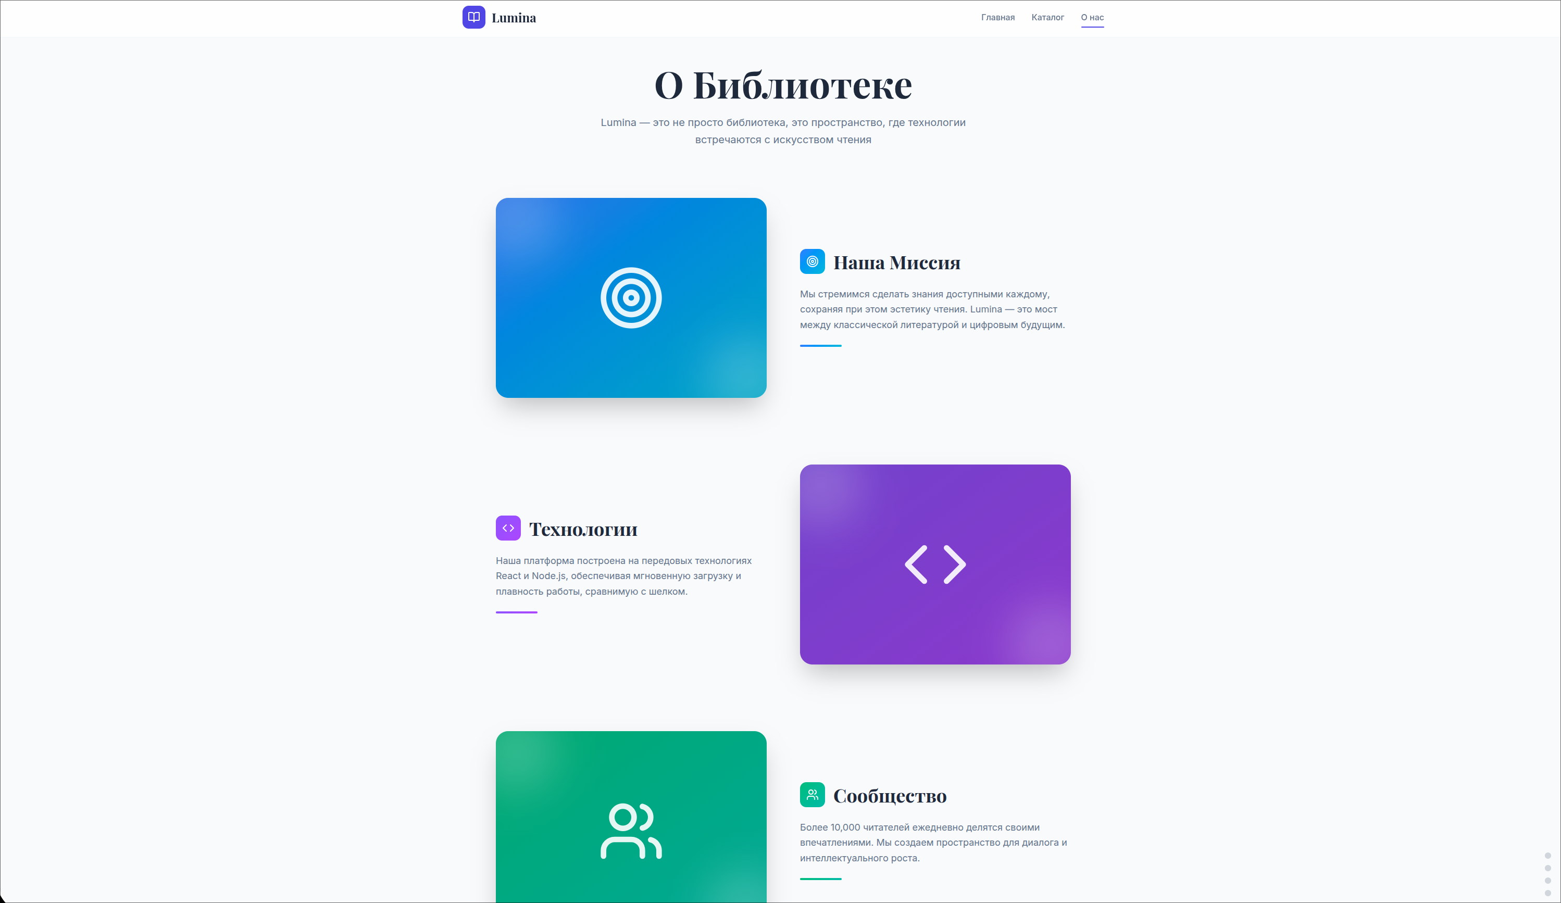
Рис. 8 — Страница «О нас», раздел “О библиотеке”

2.3 Тестирование и отладка разработанной веб-страницы

Этап тестирования и отладки явился завершающей стадией разработки, направленной на обеспечение надежности, корректности и производительности созданного программного продукта. Тестирование проводилось комплексно и включало в себя несколько уровней. Первым этапом стало модульное тестирование отдельных компонентов React. Каждый компонент (Navbar, BookCard, Home, Catalog) проверялся изолированно на предмет корректности отображения данных, реакции на пропсы и отсутствия ошибок в консоли браузера при рендеринге. Особое внимание уделялось обработке краевых случаев: например, поведению компонента BookCard при отсутствии данных или пустом массиве книг.
Вторым этапом стало интеграционное тестирование взаимодействия клиента и сервера. Проверялась корректность отправки GET-запросов с клиента, обработка их на сервере и возврат данных в формате JSON. Тестировались сценарии успешного получения данных, а также эмуляция ошибок сети (например, отключение сервера) для проверки устойчивости клиентского приложения и корректного отображения сообщений об ошибке или индикаторов загрузки. Было проверено, что данные статистики и каталога корректно попадают в состояние React-компонентов и отображаются на странице.
Третий этап – функциональное тестирование пользовательских сценариев. Были протестированы все основные пути пользователя: переход по меню между страницами, раскрытие и закрытие жанров в каталоге, работа живого поиска (ввод различных запросов, регистронезависимость, поиск по частичному совпадению), клики по кнопкам «Читать» (открытие ссылок в новых вкладках), адаптивное поведение меню (трансформация в бургер на узких экранах).
Четвертый этап – кроссбраузерное и адаптивное тестирование. Сайт был проверен в последних версиях браузеров Google Chrome, Mozilla Firefox, Safari и Microsoft Edge. Использовались инструменты разработчика (DevTools) для эмуляции различных разрешений экранов (iPhone SE, iPad Pro, Full HD, 4K). Проверялось отсутствие горизонтального скролла, корректность наложения слоев, читаемость шрифтов и работоспособность всех интерактивных элементов на сенсорных устройствах.
Пятый этап – тестирование производительности. С помощью встроенных инструментов Lighthouse в Chrome были проведены замеры скорости загрузки страницы, времени до первой отрисовки контента (FCP) и времени до полной интерактивности (TTI). Результаты показали высокие показатели благодаря отсутствию тяжелых изображений и оптимизированному коду. Время генерации данных на сервере составило менее 10 мс, что подтверждает эффективность выбранного алгоритма.
В процессе отладки использовался консольный вывод логов, точки останова (breakpoints) в коде и React Developer Tools для инспекции дерева компонентов и состояния. Все выявленные в ходе тестирования незначительные недочеты (например, небольшие отступы на специфических разрешениях) были оперативно устранены. По итогам тестирования можно констатировать, что разработанный веб-сайт «Lumina» полностью соответствует техническому заданию, функционирует стабильно во всех целевых средах и готов к эксплуатации.

ЗАКЛЮЧЕНИЕ

В ходе выполнения курсовой работы был успешно спроектирован, разработан и протестирован современный веб-сайт библиотеки «Lumina», отвечающий самым актуальным требованиям к цифровым представлениям культурно-образовательных учреждений. Цель работы, заключавшаяся в создании функционального, эстетичного и высокопроизводительного веб-ресурса с использованием передового стека технологий React и Node.js, была достигнута в полном объеме. В процессе исследования были последовательно решены все поставленные задачи: проведен детальный анализ предметной области и существующих программных аналогов, выявлены их системные недостатки и сформулированы исчерпывающие требования к новому продукту; обоснован выбор инструментов разработки, включающих библиотеку React для построения реактивного пользовательского интерфейса, фреймворк Express для создания быстрого серверного API и утилитарный CSS-фреймворк Tailwind CSS для эффективной стилизации; спроектирована модульная архитектура приложения и детальные алгоритмы обработки данных; реализован полный цикл разработки от настройки окружения и написания кода до финального комплексного тестирования.

Результатом работы стало готовое программное обеспечение, состоящее из оптимизированной серверной части, обеспечивающей мгновенную генерацию и отдачу данных, и богатой интерактивными элементами клиентской части. Разработанный сайт включает в себя главную страницу с информационной статистикой и продуманными подборками книг, многостраничный каталог с удобной системой аккордеонов, фильтрации и живого поиска, а также страницу «О нас» с подробным описанием миссии проекта. Особое внимание было уделено пользовательскому опыту: внедрены плавные анимации на базе Framer Motion, полностью адаптивная верстка для всех типов устройств, интуитивно понятная навигация и уникальный минималистичный дизайн с текстовыми обложками, обеспечивающий мгновенную загрузку контента. Практическая значимость проекта заключается в возможности его использования как готового шаблона для модернизации реальных библиотечных сайтов, что позволит учреждениям культуры выйти на качественно новый уровень взаимодействия с читателями, привлекая молодежь современным цифровым сервисом.

В перспективе развитие проекта может пойти по пути интеграции с реальными реляционными или документоориентированными базами данных (PostgreSQL, MongoDB) для хранения актуального книжного фонда, добавления полноценной системы авторизации пользователей с личными кабинетами, реализации функции бронирования книг, расширения аналитических возможностей для администрации библиотеки и внедрения механизмов искусственного интеллекта для персонализированных рекомендаций литературы. Выполненная работа демонстрирует высокий уровень сформированности профессиональных компетенций в области разработки программного обеспечения и подтверждает эффективность применения современных веб-технологий для решения задач автоматизации библиотечной деятельности.

СПИСОК ИНФОРМАЦИОННЫХ ИСТОЧНИКОВ

1. Федеральный закон от 27.07.2006 № 149-ФЗ «Об информации, информационных технологиях и о защите информации».
2. ГОСТ 19.503-79 Единая система программной документации. Руководство системного программиста. Требования к содержанию и оформлению.
3. ГОСТ 19.101-77 Виды программ и программных документов.
4. ГОСТ Р 7.0.97-2016 Система стандартов по информации, библиотечному и издательскому делу. Организационно-распорядительная документация. Требования к оформлению документов.
5. ГОСТ 2.104-2006 Единая система конструкторской документации. Основные надписи.
6. Инькова, Н.А. Создание Web-сайтов: учебно-методическое пособие / Н.А. Инькова, Е.А. Зайцева, Н.В. Кузьмина. – Тамбов: ТГУ, 2020.
7. Селин, Г. Интернет-пособие по созданию Web-сайта, его публикации и способах раскрутки [Электронный ресурс]. – Режим доступа: http://web-book.narod.ru/.
8. Тлеукеева, Р. Традиционные и электронные ресурсы: состояние, проблемы, эффективность использования // Библиотека. – 2021. – №1. – С. 15-19.
9. Шрайберг, Я.Л. Библиотека, электронная информация и меняющееся общество в информационном веке // Научные и технические библиотеки. – 2022. – №1. – С. 25-55.
10. Официальная документация React [Электронный ресурс]. – Режим доступа: https://react.dev/.
11. Официальная документация Node.js [Электронный ресурс]. – Режим доступа: https://nodejs.org/.
12. Официальная документация Tailwind CSS [Электронный ресурс]. – Режим доступа: https://tailwindcss.com/.
13. Официальная документация Express.js [Электронный ресурс]. – Режим доступа: https://expressjs.com/.
14. Официальная документация Framer Motion [Электронный ресурс]. – Режим доступа: https://www.framer.com/motion/.
15. Фримен, Э. Изучаем программирование на JavaScript / Э. Фримен, Э. Робсон. – СПб.: Питер, 2023.
16. Банкс, Э. Тестирование программного обеспечения / Э. Банкс. – М.: Вильямс, 2022.
17. Методические рекомендации по организации выполнения и защиты курсового проекта по МДК 02.02. – Ставрополь: ГБПОУ СРКВТиЭ, 2026.
18. Хавин, Д. Современные практики веб-разработки на React / Д. Хавин. – М.: ДМК Пресс, 2024.
19. Иванов, П. Архитектура серверных приложений на Node.js / П. Иванов. – СПб.: БХВ-Петербург, 2023.

